

INFORME ALTERNATIVO
ANTE EL COMITÉ PARA LA ELIMINACION DE LA
DISCRIMINACION RACIAL
CERD
HONDURAS 2018

Elaborado por la Organización de Desarrollo Étnico Comunitario, ODECO
La Ceiba, Honduras

BUSCAMOS VOCES QUE ACALLEN EL SILENCIO…
Octubre 20, 2018
Autor: ODECO

INDICE

ACRONIMOS Y SIGLAS

ICERD: International Convention on the Elimination of All Forms of Racial
Discrimination. Convención Internacional sobre la Eliminación de todas las
Formas de Discriminación Racial (en español)

ODECO: Organización de Desarrollo Étnico Comunitario
DINAFROH: Dirección para Pueblos Indígenas y Afrohondureños
INE: Instituto Nacional de Estadísticas
INA: Instituto Nacional Agrario
DDHH: Derechos Humanos
OPROMEP: Organización para el Mejoramiento de Punta Gorda
CMA: Cumbre Mundial de Afrodescendientes
PCMA: Plataforma Cumbre Mundial de Afrodescendientes
FITH: Federación Indígena Tawaka de Honduras
MILH: Movimiento Indígena Lenca de Honduras
MASTA: Miskitu Aslatakank
CONADINMCH: Coordinadora Nacional Ancestral de Derechos Indígenas Maya
Chorti de Honduras
BIDO: Bay Island Development Organization
FINA: Federación de Indígenas Nahuas

I.- Introducción
1. El presente informe ofrece información nacional amplia para dar a conocer como el estado de Honduras ha asumido el compromiso de actuar en contra de las prácticas de discriminación racial contra individuos, grupos de personas o instituciones, y por supuesto asegurar que las autoridades públicas e instituciones lo combatan.
2. El Estado de Honduras ratificó la Convención Internacional sobre la Eliminación de todas las Formas de Discriminación Racial, el 2 de abril de 2002 mediante Decreto Legislativo No. 61-2002, en consonancia de que el racismo y la discriminación son un ataque a la esencia de la dignidad de las personas porque intentan dividir la familia humana, a la cual pertenecen todos los pueblos e individuos, en categorías de las cuales algunas se consideran más valiosas que otras. La historia ha demostrado repetidas veces que cuando se permite que la discriminación, el racismo y la intolerancia echen raíces en la sociedad, destruyen sus mismos fundamentos y la dejan dañada durante generaciones.

3. Para los Pueblos Afrodescendites e Indígenas encaminarse hacia un mundo en el que no exista el racismo no es tarea fácil. Ya que requiere voluntad política y un compromiso a largo plazo, muy poco hemos avanzado hasta ahora, y con demasiada lentitud. En esta época en la que cada vez hay más interacción entre personas de orígenes diferentes, y en un contexto de intensificación de la conciencia política y del activismo cívico en el mundo, las estrategias comunes ganan en eficacia cuando se ven ancladas.
La ODECO ha trabajado al largo de 26 años en la protección y la promoción de los derechos humanos, convencidos de que la diversidad cultural es un valioso elemento para el adelanto y el bienestar de la humanidad en general, y que debe valorarse, disfrutarse, aceptarse auténticamente y adoptarse como característica permanente que enriquece nuestras sociedades.
4. Honduras es un país pluricultural multiétnico donde los pueblos indígenas y afrohondureños aspiramos a la justicia, la igualdad de oportunidades para todos, el disfrute de nuestro derechos humanos, incluido el derecho al desarrollo, a vivir en paz y libertad y a la participación en condiciones de igualdad y sin discriminación en la vida económica, social, cultural, civil y política, reconociendo que la participación equitativa de todos los individuos y pueblos en la formación de sociedades justas, democráticas y no excluyentes puede contribuir a una Honduras libre de racismo, siendo uno de los pilares fundamentales el dialogo honesto sobre estés tema entre el Estados, parlamentarios, académicos, otros actores de la sociedad civil y aleados internacionales.

5. Confiamos en que este informe alternativo brinde mayores elementos al CERD para medir el cumplimiento de la Convención Internacional sobre la Eliminación de Todas las Formas de Discriminación Racial, desde una perspectiva de un sector que ha sufrido los embates de este flagelo, así como las consecuencias que limitan su desarrollo humano e integral y revele el gran esfuerzo que han realizado las organizaciones del Pueblo Afrohondureño e Indigena para superar las mismas. Reconociendo, además, los avances logrados por medio de las acciones y políticas públicas implementadas por el Estado de Honduras. Agradecemos a la Oficina del Alto Comisionado de los Derechos Humanos del Sistema de las Naciones Unidas en Honduras, por confiarnos la elaboración del informe alternativo en materia de racismo y discriminación racial.

II.- Metodología Utilizada para la Construcción del Informe
6.- La ODECO asume la elaboración de este informe alternativo, fundamentado en sus 26 años de acompañamiento del pueblo afrodescendiente e indígenas por sus luchas reivindicativas, por la demostrada capacidad de incidencia ate las autoridades para que estos consideren dentro de sus planes y proyectos los intereses y anhelos de mejorar la calidad de vida de estos pueblos. La metodología para la preparación de este informe se realizó mediante una excautiva compilación de documentos formulados por la Organización de Desarrollo Étnico Comunitario ODECO, y de otras instituciones gubernamentales, ONG, e Instituciones de derecho Humanos.
Se realizaron reuniones y entrevistas con líderes y lideresas Indígenas y Afrohondureñas, y con funcionarios y exfuncionarios de los referidos pueblos, al igual que Jornadas de trabajo con el equipo.

III.- Información Sobre ODECO
7.-La Organización de Desarrollo Étnico Comunitario, ODECO nació en la ciudad de La Ceiba, Honduras, el 25 de enero de 1992 para luchar por el desarrollo integral de las comunidades Afrohondureñas y contribuir a la construcción de un perfil de dignidad de las mujeres y hombres de ascendencia africana en Honduras. ODECO es una organización privada de desarrollo sin fines de lucro, con Personalidad Jurídica # 072-94, integrada por hombres y mujeres Afrohondureños que luchan por impulsar el desarrollo integral de la población Afrohondureña. ODECO se formó para responder a las necesidades de la población Afrodescendiente de Honduras (Garífunas, Criolls o de habla inglesa y coloniales) una población marginalizada y excluida de los planes y procesos de desarrollo del país.

NUESTRA MISIÓN
8.-Reducir la violación de los derechos económicos, sociales, políticos, culturales y ambientales y la exclusión estatal hacia las comunidades y población Afrohondureñas, a través de la incidencia política, sensibilización, concientización, capacitación y la defensa de los derechos humanos, con una clara vocación de apoyo a los procesos de integración y democratización centroamericana desde la sociedad civil Afrodescendiente.
NUESTRA VISIÓN
9.-“Somos una organización no gubernamental hondureña, sin fines de lucro, integrada por mujeres y hombres Afrodescendientes que luchamos por el desarrollo integral de nuestras comunidades y poblaciones, realizando incidencia para la defensa de sus derechos económicos, sociales, políticos, culturales y ambientales, en pro de la reducción sistemática de la marginación, invisibilidad y exclusión de los procesos de desarrollo del país; teniendo la convicción en las alianzas, respetando la diversidad cultural y la solidaridad entre los pueblos y apoyando los procesos de integración y democratización centroamericana desde la sociedad civil Afrodescendiente.
IV.-Pueblos Indígenas y Afrodescendientes en Honduras
10.-Los Pueblos originarios que históricamente poblaron Honduras, y que todavía
subsisten, son: los Pech, Tawahkas, Lencas, Tolupanes, Miskitos, Maya - Chortís
y Nahuas, las comunidades que se conformaron después del siglo XVI: Los Garífunas y Afrodescendientes de habla inglesa, estos Pueblos aún son considerados erróneamente bajo la categoría de Grupos minoritarios, hay información antropológica que fundamenta que la base poblacional de Honduras son los mestizos que surgen de la mezcla de europeo, indígena y negro. Honduras es un país multi-étnico, plurilingüe por consiguiente es un país multicultural.

11.-Las condiciones sociales, políticas y económicas que enfrentan estos Pueblos
provocados por la exclusión social, la inequidad, el racismo, discriminación ha
dado como resultado que vivan en condiciones de pobreza, bajos niveles educativos, deficiencias en la prestación de servicios de salud, altos niveles de
desempleo, falta de representación en las estructuras de gobierno, amenazas a su
condición de cultural, sufren de inseguridad jurídica en sus tierras y de racismo
ambiental, etc.
V.- Datos Históricos Sobre La Presencia De Afrodescendientes En Honduras
12.- Hasta la fecha no podemos señalar a ciencia cierta el número de afrodescendientes dado que, en crisol racial existente en Centroamérica, gran parte de la población del istmo posee un bagaje africano, aunque usualmente niegan el hecho. Los afrodescendientes en Centroamérica sobrepasamos los tres millones, sin embargo, los censos "oficiales" para inicios de este siglo reflejan un cuarto de millón en el istmo; cifra cuestionable ya que solamente los garífunas en Honduras sobrepasamos los 250 mil, la presencia africana se remonta al arribo de los conquistadores a finales del siglo XV, existiendo comunidades palanqueras de cimarrones en Bayano, Portobelo y Cerro de Cabra (Panamá) ya para el año 1560. En Honduras para 1590 arribaron a Olancho y el Río Guayape trescientos africanos destinados a laborar en la minería. La introducción de esclavos provenientes de África en los siglos XVI y XVII, fue alentada por la explotación minera.

13.- La aparición del pueblo Miskito a mediados del siglo XVII, producto del mestizaje entre indígenas Mayagna y náufragos africanos, crea un nuevo capítulo en la presencia de África en Centroamérica. Casi simultáneamente surge el pueblo Garífuna en la isla de San Vicente (Antillas Menores), de donde fuimos deportados a finales del siglo XVIII. En 1795 arribaron a Trujillo, Honduras, 310 afrocaribeños provenientes de la Isla de Haití, conocidos como negros auxiliares o franceses, los que se declaraban de filiación monarquista, comandados por Narciso Gil y al servicio de los españoles. Dos años después, los Garífunas fuimos arrojados por los británicos en la isla de Roatan, tras haber librado dos guerras consecutivas contra los británicos y su pretensión de apoderarse de la Isla de San Vicente, meta que finalmente lograron después de la muerte de nuestro héroe, Jospeh Satuye, en 1795.

VI.- El Pueblo Afrohondureño
14.- El pueblo afrodescendiente denotado cómanme como “negro” dejando ver que esta expresión fácilmente se podría asumir como un color, si fuese así no habría problema. Lo que sucede es que la esencia, lo que no se ve, cuando alguien te lo dice, dista más allá de lo fenotípico. En efecto lo que está detrás del sustantivo, son los epítetos descalificativos construidos por las castas colonialistas que nos hace ver negativamente en cuanto a la inteligencia, adaptabilidad, capacidades creativas, condiciones económicas, políticas, culturales entre otras. Negar esto es negar la valides de los métodos hermenéuticos y fenomenológicos los cuales permiten interpretar expresiones de discriminación subjetivas que a veces no son de manera directa y descifrar fenómenos ocultos en la comunicación.

15.- El término afrodescendiente se adopta para reconocer a las personas descendientes de los pueblos africanos llegados al continente americano en la época colonial, víctimas de la esclavización transatlántica. La Conferencia Regional de las Américas, celebrada en Santiago de Chile en el año 2000, reconoce que “los afrodescendientes han sido víctimas de racismo, discriminación racial y esclavitud durante siglos, y de la negación histórica de muchos de sus derechos”. Dicha denominación tiene una connotación reivindicativa social y política como pueblo heredero de una cultura y una historia, creadores a su vez de una nueva cultura propia en la diáspora.

VII.1.- Los Garifuna
16.-Para ser más exactos, el Pueblo Garifuna se originó en la Isla de San Vicente o Yurumain en el año de 1635. Isla ubicada en Las Antillas Menores, frente a las Costas de lo que hoy es la República de Venezuela. La Isla de San Vicente, estaba habitada por la tribu Arahuaca o Arawaka y en un principio por su topografia y su falta de metales preciosos no despertó ningún interés en los Conquistadores, pero por sus extensas áreas de pesca la isla si llamó la atención de los Caribes que provenían del Delta del Orinoco.
17.-Cuando Los indigenas Caribes llegaron a Las Antillas Menores, exterminaron a todos los hombres de la tribu Arahuaca, y utilizaron a las mujeres a su conveniencia y necesidades. Los Caribes comenzaron a mezclarse con las mujeres Arahuacas y de esta unión nació una nueva tribu llamada Caliponan. En 1635 dos barcos españoles cargados de esclavos negros naufragaron frente a la isla de San Vicente y aprovechando el percance los esclavos dieron muerte a toda la tripulación y escaparon para luego refugiarse en la isla, años más tarde la historia se repitió con un barco Portugues cargado de esclavos de El Congo, Costa de Oro, Nigeria y otras regiones Africanas.
18.-Para evitar ser entregados a sus captores, los esclavos Africanos decidieron hacer amistad con los Caliponan, que eran la tribu dominante. Tuvieron que adoptar las costumbres y lenguaje de los nativos de la isla y poco a poco se fueron integrando a su cultura, una vez integrados en la sociedad, comenzaron a mezclarse con las mujeres Caliponan. De la unión de los esclavos africanos con las mujeres Caliponan nació el que ahora conocemos como Pueblo Garífuna.
19.-Tras su expulsión de Balliceaux y luego de navegar por 2 meses Los Garífunas llegaron a Punta Gorda, Roatán el 12 de abril de 1797. Aunque llevaban consigo alimento, herramientas y los materiales necesarios para comenzar una nueva vida, Los Garífunas no pudieron adaptarse al territorio y solicitaron a los españoles ser trasladados a la costa, los españoles aceptaron la petición de Los Garifunas en vista que ellos necesitaban su fuerza laboral y porque deseaban tener el control total de Las Islas de La Bahía.
20.- Españoles partieron llevando consigo a Los Garifunas, quienes arribaron a Trujillo, Colón el 17 de Mayo de 1797. En tierra firme, Los Garífunas se dedicaron a la pesca y otras actividades para sobrevivir. En las décadas de 1900, gran cantidad del Pueblo Garífuna se estableció en las cercanías de las Compañías bananeras y se integraron a los trabajos agrícolas. En 1940, estas empresas bananeras cerraron sus operaciones debido al daño que las plagas causaron a sus plantaciones. El desempleo obligó a Los Garífunas a buscar otros medios de sustento y muchos emigraron en embarcaciones hacia otros países de Centro y Norte América.

21.-En la sociedad hondureña la presencia de pueblos afrodescendientes ha sido constante desde la Conquista española hasta la actualidad. En términos generales, se podría decir que a lo largo de los siglos XVI al XX, en Honduras han estado presentes cuatro pueblos con orígenes directa o indirectamente conectados con el África negra en primer lugar, estuvieron presentes los “negros esclavos”, que fueron traídos para laborar como mano de obra en las zonas mineras y en algunas haciendas, en segundo lugar, están los “miskitos”, que fueron la mezcla entre esclavos fugitivos y cimarrones con indígenas sumos y otros pueblos indígenas y en menor medida con inglesesa unque hay que advertir que la identidad negra no ha sido reivindicada de manera vehemente por dicho pueblo, sino más bien su identidad indígena-inglesa, asimismo están los garífunas, que arribaron a Honduras a finales del siglo XVIII procedentes de San Vicente, y que desde entonces se extendieron por el litoral centroamericano,
22.-Finalmente, están los negros ingleses o creoles, cuyas raíces provienen de dos vertientes, por un lado, los descendientes de esclavos negros que fueron traídos por los ingleses a las Islas de la Bahía en los siglos XVIII y XIX, y por otro lado un contingente formado por negros que arribaron al país a trabajar a las compañías bananeras a comienzos del siglo XX, provenientes de varias islas del Caribe como Jamaica, Caimán, Trinidad Tobago y algunos de Belice. Dichos negros ingleses son quizás los más desatendidos en los estudios académicos hondureños, pues a diferencia de los garífunas, de los que abundan investigaciones y ensayos, sobre los negros ingleses apenas existen referencias que relaten su evolución histórica en el país. Dado lo anterior, la organización BIDO pretende abordar parte de la etnohistoria de los “negros ingleses” en Honduras, con la finalidad de aportar algunos datos que sirvan para encaminar más estudios que a corto o mediano plazo posibiliten la elaboración de una historia más completa sobre la presencia de los negros ingleses en Honduras
VII.- Información relativa a los Artículos 1 a 7 de la Convención
Articulo 1
23.-Honduras, ratificó la Convención Internacional Contra Todas Las Formas de Discriminación Racial por medio del Decreto Legislativo No. 61-2002 el 2 de abril de 2002, publicado en el Diario Oficial La Gaceta el 6 de julio de 2002. Esto quiere decir que tardó en asumirla 37 años después de su adopción por la Organización de las Naciones Unidas y 33 años después de su ratificación y entrada en vigor. Siendo esto posible gracias a la lucha organizada impulsada desde organizaciones de la sociedad civil como el caso de la ODECO.
24.-La constitución de la Republica de Honduras en su artículo 346 establece la obligación del Estado de dictar medidas de protección de los derecho e intereses de las comunidades indígenas existentes en el país especialmente en las tierras y bosques donde estuvieran asentados: en el artículo 172 y 173 establece que el estado preserva y estimulara las culturas, así como las genuinas expresiones del folklor nacional, el arte popular y las artesanías. Así mismo la constitución establece que al ratificar los tratados internacionales, estos entran a formar parte del derecho interno, en el artículo 63 reconoce otros derecho y libertades consagrados en los instrumentos internacionales de derechos humanos ratificados por el estado.
25.-El estado de Honduras no ha querido reconocer que las cantidades de Hombres y Mujeres afrodescendientes viviendo fuera de las fronteras del país tiene causas estructurales basadas en la inequidad, la falta de oportunidades, el desempleo, y un sistema educativo precario, es así como la Organización de Desarrollo Étnico Comunitario (ODECO) interesada en visualizar el problema de la emigración a nivel de las comunidades garífunas y Afrodescendiente, desde una mirada muy particular, respondiendo a la disposición de sus estatus que mandan entre otras cosas realizar diagnósticos sobre temas de interés, se trata de ver cómo la emigración influye en y es influenciada por las condiciones de la ciudadanía, particularmente de la población Afrodescendiente.
26.-En un realizado por la ODECO revela que del 100% de los entrevistados el 54% representan a los hombres los cuales tienden a emigrar por su condición de sexo fuerte y las mujeres con una representación del 46% tienden a hacerlo ya sea porque tienen un compromiso con el hogar como la crianza de los hijos (expresado por los entrevistados) y por el sustento de sus padres y donde la mujer ha asumido la carga económica del hogar debido a que son madres solteras. El 81% de la muestra expresaron que los niños y niñas son los que más sufren debido a los riesgos que enfrenta la ruta migratoria cuando deciden llevarlo al igual que cuando deciden dejarlos por la desintegración familiar lo que conlleva a otros fenómenos sociales.
27.-Estamos convencidos que con la creación de fuentes de empleo que generen mayores oportunidades a las personas retornadas para que no deseen migrar en estas condiciones, capacitando a los retornados en elaboración de perfiles de proyectos, emprendedurismo basado en las necesidades que ellos sientan, darle seguimiento a este proceso de búsqueda de información fresca y efectiva , con los actores claves y redes existentes en las comunidades(EFLADH, alcaldías ,iglesias ) y las ONG ‘s interesadas en coordinar, en conjunto con el gobierno como ente responsable de hacer de este país y sus habitantes un lugar libre de racismo donde las desigualdades tengan la menor brecha posible.

Articulo 2
28.-El estado de Honduras a través de su marco jurídico vigente y políticas publicas contemplan una serie de disposiciones para eliminar la discriminación racial en todas sus esferas, pero paradójicamente es cuando vemos a los pueblos indígenas y afrohondureños sumergidos en la exclusión, marginación, y pobreza del país, enunciamos algunas acciones realizadas por el gobierno:
- La tipificación del delito de discriminación aprobado mediante decreto legislativo num.23-2013, de fecha 25 de febrero del 2013, publicado en el diario oficial la gaceta núm. 33092, de fecha el 6 de abril de 2013, con la reforma a los artículos 27 y 321 del código penal. El ministerio público y la corte suprema de justicia no se apoyan en el referido artículo al momento de impartir justicia, por lo que a la fecha no tenemos casos judicializados por discriminación cuando tenemos reiteradas denuncias que se pueden llevar bajo tipo de delito, dejando ver que muchas herramientas son proporcionadas, pero sin voluntad política hacerlas efectiva.

- La aprobación de la ley marco de protección Social aprobada por el Congreso Nacional 7 de mayo de 2015 Publicada en el diario Oficial la Gaceta N° 33771 de fecha 2 de julio de 2015, Consta de 61 artículos, 8 títulos y 23 capítulos el en los cuales no hace referencia alguna a personas pertenecientes a los pueblos indígenas y afrohondureños siendo esta población los mayores victimas del racismo, el pilar no contributivo que garantiza el acceso a servicios esenciales y transferencia sociales se realiza de forma generalizada, donde si algunas personas pertenecientes a los pueblos Indígenas o Afrodescedientes se ven beneficiados, pero para tomarlo como una respuesta a los niveles de pobreza y exclusión ya que la ley no cita forma de tratamiento diferenciado para estos pueblos que sea incluyente y de respuesta a la problemática como tal.

- La aprobación de la Política Publica contra el Racismo y la discriminación Racial esfuerzo realizado de la Dirección de Pueblos Indígenas y Afrohondureños (DINAFROH) adscrita a la Secretaria de Desarrollo e Inclusión Social (SEDIS), esta política se da mediante decreto ejecutivo núm. PCM-027-2016, publicado en diario oficial la gaceta núm. 34031 de fecha 12 de mayo del 2016, a casi dos años de la publicación de este documento en el que los pueblos indígenas y afrohonureños abrazan con esperanza hoy traducida a precaución ya que después de su publicación no se ha realizado una acción concreta que conlleve al cumplimiento de la misma, ninguna de las instituciones involucradas ven esa política como prioridad para accionar ya que no es parte del plan de prioridad del gobierno quedando en estos momentos como un documento más considerando que el tiempo pasa y tiene una fecha de cumplimiento del 2016-2022 sin duda alguna por el tiempo de desfase que ya se tiene, concluimos que es una acción más sin que allá en realidad una deseo de cumplimiento.

- Decenio Internacional de los Afrodescendientes
La Primera Cumbre Mundial de Afrodescendientes se realizó del 18 al 21 de agosto del 2011, en el Centro Universitario del Litoral Atlántico CURLA, La Ceiba, Honduras y reunió a más de 1400 personas procedentes de 44 países de las Américas, Europa, Asia y el Caribe. Fue el evento más grande convocado por la sociedad civil Afrodescendientes -en este caso ODECO- en el Año Internacional de los Afrodescendientes (ONU, Resolución 64/169, 2011). Este evento permitió realizar un análisis crítico para evaluar las condiciones socioeconómicas de las poblaciones Afrodescendientes, los logros alcanzados con base en la implementación de los tratados internacionales, Como resultado de este conclave mundial, se adoptó la Declaración y Plan de Acción de La Ceiba que contienen las aspiraciones y propuestas del Pueblo Afrodescendiente en aspectos vinculados a los procesos de desarrollo.
manera particular se apuntó hacia:
1. Creación del Fondo de Desarrollo para Afrodescendientes
2. Proclamación del Decenio de los Afrodescendientes por parte de la ONU
3. Creación de Foros Permanentes de Afrodescendientes en el seno de
organismos internacionales y regionales tales como: la ONU, OEA, Unión
Africana, CELAC, SICA, Comunidad Andina de Naciones (CAN), Asociación
de Estados del Caribe (AEC), Unión de Países Suramericanos (UNASUR),
Grupo de Río, Unión Europea, Secretaría de la Organización
Iberoamericana (SEGIB) y la Unión Africana, entre otros.

Es así como la Asamblea General de la ONU proclamó 2015-2024 Decenio Internacional para los Afrodescendientes (resolución 68/237 ) citando la necesidad de fortalecer la cooperación nacional, regional e internacional en relación con el pleno disfrute de los derechos económicos, sociales, culturales, civiles y políticos de las personas de ascendencia africana, y su plena e igualitaria participación en todos los aspectos de la sociedad.
Según proclamara la Asamblea General en su resolución 68/237 el tema del Decenio Internacional es Afrodescendientes: reconocimiento, justicia y desarrollo.
En este momento la ODECO en un esfuerzo conjunto con las fuerzas vivas de las comunidades están elaborando el plan de acción de acordé a las necesidades de las comunidades.

Articulo 4
29.-El estado de Honduras adopta la Convención Internacional sobre la eliminación de todas las formas de Discriminación: “Los Estados partes tomarán, cuando las circunstancias lo aconsejan medidas especiales y concretas en las esferas social, económica, cultural y en otras instancias para asegurar el adecuado desenvolvimiento y protección de los grupos raciales, con el fin de garantizar en condiciones de igualdad el pleno goce de los derechos y libertades fundamentales”, es así que se crea mediante decreto Ejecutivo núm. 002-2004 la Comisión Nacional Contra la Discriminación Racial, el Racismo, la Xenofobia y las Formas Conexas de Intolerancia, a fin que la citada Comisión funcione para, saber: asesorar y acompañar a las distintas instituciones y funcionarios del Estado, en la formulación de políticas públicas así como a las instituciones privadas, para desarrollar mecanismos efectivos que tiendan a erradicar la discriminación racial, el racismo, la xenofobia y formas conexas de intolerancia; actuar como enlace entre las organizaciones de la sociedad civil, de los pueblos y comunidades Indígenas y Afrohondureñas y las diferentes entidades de gobierno, con el propósito de facilitar
30.-la implementación de medidas efectivas de combate y castigo a los actos de discriminación racial; y coordinar acciones en el ámbito nacional con organizaciones de la sociedad civil, de los pueblos y comunidades Indígenas y Afrohondureñas interesadas en la temática de la Comisión, para asesorar en la definición de políticas y acciones del Gobierno de la República en el ámbito internacional referente a los derechos de estos pueblos. Sin embargo, después de su creación no entro en funcionamiento aduciendo la carga económica que esta representa, desde la ODECO se ha realizado varias acciones de incidencia que conlleven a la reactivación de dicha comisión sin encontrar hasta el momento esa clara voluntad política que acceda al cumplimiento de dicho decreto.

31.-El estado tipifica la discriminación e instancia al odio como delito autónomo e independiente según lo establecido por la convención, el artículo 60 de la Constitución de la Republica declara punible toda discriminación por motivo de sexo, raza, clase y cualquier otra que sea lesiva contra la dignidad humana, fundamento jurídico para el código penal vigente, así como para las leyes secundarias y políticas públicas, apuntando una vez al poco resultado que tenemos bajo este marco jurídico. Teniendo como uno de los mayores precedentes hasta el momento el caso de un estudiante de arquitectura de la Universidad Nacional Autónoma de Honduras (UNAH) el alumno Osbin Pérez Álvarez, afrodescendiente, contra el maestro Miguel Antonio Fiallos profirió frases racistas , lo que fue denunciado por el ofendido ante las instancias internas de la UNAH y los tribunales de justicia, El Juzgado de Letras de lo Penal en Tegucigalpa ordenó que Fiallos pidiera disculpas públicas a Pérez Álvarez, acto que se celebró en un auditorio de la UNAH que lució lleno de estudiantes, maestros y público en general.

32.-En estos momentos se están gestando reformas al código penal en los artículos 211, 212 entre otros donde se pretende castigar el racismo con 1 a 3 años de cárcel y multas económicas, lo que vemos con buenos ojos pero nos quedamos cortos al no poner recursos necesarios para la investigación efectiva de los casos tipificados como racismo, el fortalecimiento a la fiscalía de las etnias que muy mencionada al momento de informar que se está en constante lucha contra el flagelo del racismo sin decir la precariedad de la misma y que su articulación con las organizaciones de sociedad civil la cooperación internacional son sus pilares fundamentales de funcionamiento.

33.-La Organización de Desarrollo Étnico Comunitario ODECO realiza acompañamiento a fin de dar asesoría y seguimiento ante los entes pertinentes hasta la judaización de los casos, por lo que hacemos referencia de alguno:
Suma |  | N° | Código | Sexo | Fecha de atención | Asunto |  | Pertenencia Étnica
1 | 01/ENE2018 |  | LCB2018-XXXX | F | 30/01/18 | Tratos discriminatorios agravados por condición de discapacidad y origen racial | AH/ HABLA INGLESA

Suma | N° | Código | Sexo | Fecha de atención | Asunto | Pertenencia Étnica
1 | 01/FEB2018 | LCB2018-01487 | F | 15/02/18 | DESALOJO FORZOSO DEL MUELLE DE CABOTAJE SIN PREVIO AVISO | GARIFUNA
2 | 02/FEB2018 | LCB2018-00081 | F | 15/02/18 | DESALOJO FORZOSO DEL MUELLE DE CABOTAJE SIN PREVIO AVISO | GARIFUNA
3 | 03/FEB2018 | LCB2018-01125 | F | 21/02/18 | DESALOJO FORZOSO DE PLAZA DE TRABAJO SIN PREVIO AVISO MUELLE DE CABOTAJE | AFRODESC.
4 | 04/ FEB2018 | LCB2018-0XXXX | F | 21/02/18 | SEGUIMIENTO A DENUNCIA DE DESALOJO DE VIVIENDA EN COLONIA MELGAR POR MARA 18 | AFRODESC.
5 | 05/FEB2018 | LCB2018-00766 | M | 21/02/18 | ASESORIA PARA REINTEGRO A PLAZA LABORAL/DESALOJO FORZOSO. SIN PREVIO AVISO | AFRODESC.
6 | 06/FEB2018 | LCB2018-00111 | M | 21/02/18 | DESALOJO FORZOSO DEL MUELLE DE CABOTAJE | AFRODESC.
7 | 07/FEB2018 | LCB2018-00026 | M | 21/02/18 | DESALOJO FORZOSO DEL MUELLE DE CABOTAJE SIN PREVIO AVISO | AFRODESC.
8 | 08/FEB2018 | LCB2018-02526 | F | 21/02/18 | DESALOJO FORZOSO DEL MUELLE DE CABOTAJE SIN PREVIO AVISO | MESTIZA
9 | 09/FEB2018 | LCB2018-00695 | M | 21/02/18 | DESALOJO | AH
10 | 10/FEB2018 | LCB2018-03384 | F | 21/02/18 | desalojo forzoso del muelle de cabotaje sin previo aviso | AH
11 | 11/FEB2018 | LCB2018-03703 | F | 21/02/18 | desalojo forzoso del muelle de cabotaje | AH
12 | 12/FEB2018 | LCB2018-00110 | M | 21/02/18 | desalojo forzoso del muelle de cabotaje | AH
13 | 13/FEB2018 | LCB2018-01549 | M | 21/02/18 | desalojo forzoso del muelle de cabotaje | AH
14 | 14/FEB2018 | LCB2018-00103 | M | 23/02/18 | Desalojo forzoso y discriminación por edad | AFRODESC.
15 | 15/FEB2018 | LCB2018-01234 | M | 23/02/18 | desalojo forzoso del muelle de cabotaje | AFRODESC.

Suma | N° | Código | Sexo | Fecha de atención | Tipo de acción/Violación de DDHH | Pertenencia Étnica
01 | 01/MAR2018 | TLA2018-01765 | M | 26/03/18 | VIOLACION AL DEBIDO PROCESO | GARIFUNA
02 | 02/MAR2018 | LCB2018-09473 | F | 27/03/18 | ABUSO DE AUTORIDAD  /INSULTOS RACISTAS | GARIFUNA
03 | 03/MAR2018 | LCB2018-00098 | F | 27/03/18 | DESPLAZAMIENTO POR VIOLENCIA | GARIFUNA
04 | 04/MAR2018 | LCB2018-00923 | F | 27/03/18 | NEGACION SE SERVICIOS DE SALUD /PREJUICIO RACIAL EN EL TRATO/RACISMO | GARIFUNA
05 | 05/MAR2018 | LCB2018-00028 | M | 24/03/18 | DESPLAZAMIENTO POR VIOLENCIA | HABLA INGLESA

Suma | N° | Código | Sexo | Fecha de atención | Tipo de acción/Violación de DDHH | Pertenencia Étnica
01 | 01/ABR2018 | LCB2018-03028 | F | 04/04/18 | VIOLACION AL DERECHO DE CONSULTA PREVIA LIBRE E INFORMADA DE LA COMUNIDAD DE SAMBO CREEK | GARIFUNA
02 | 02/ABR2018 | LCB2018-00362 | F | 13/03/18 | Desplazamiento por violencia | GARIFUNA
03 | 03/ABR2018 | LCB2018-01665 | F | 07/04/18 | DESPLAZAMIENTO POR VIOLENCIA | GARIFUNA
04 | 04/ABR2018 | LCB2018-00187 | F | 07/04/18 | DICRIMINACION RACIAL/ HOSTIGAMIENTO | GARIFUNA
05 | 05/ABR2018 | LCB2018-00618 | F | 06/04/18 | PERTURBACION DEL DOMINIO POR SER GARIFUNA | GARIFUNA
06 | 06/ABR2018 | LCB2018-00210 | M | 04/04/18 | VIOLACION AL DEREHO DE APROVECHAMIENTO DE REECURSOS NATURALES COMUNITARIOS DE RIO TINTO | HABLA INGLESA
07 | 07/ABR2018 | LCB2018-01710 | M | 03/04/18 | VIOLACION AL DERECHO A LA SALUD A LA COMUNIDAD GARIFUNA DE COROZAL | GARIFUNA
08 | 08/ABR2018 | LCB2018-00460 | F | 07/04/18 | VIOLACION A LA CONSULTA LIBRE PREVIA E INFORMADA E INCITACION AL ODIO RACIAL HACIA LA COMUNIDAD DE SAMBO CREEK | GARIFUNA
09 | 09/ABR2018 | LCB2018-02486 | F | 17/04/18 | NEGACION DE SERVICIOS DE SALUD/ DISCRIMINACION RACIAL | GARIFUNA
10 | 10/ABR2018 | LCB2018-00745 | M | 05/04/18 | PETURBACION DEL DOMINIO COMUNAL POR TERCEROS/ VIOLACION AL DERECHO DE PROPIEDAD | GARIFUNA
11 | 11/ABR2018 | LCB2018-00064 | M | 04/04/18 | ABUSO DE AUTORIDAD/VIOLACION A DERECHO DE CONSULTA PREVIA Y DERECHO DE AUTODETERMINACION DEL PUEBLO GARIFUNA | GARIFUNA
12 | 12/ABR2018 | LCB2018-00001 | M | 05/04/18 | PETURBACION DEL DOMINIO COMUNAL POR TERCEROS/ VIOLACION AL DERECHO DE PROPIEDAD | GARIFUNA

Suma | N° | Código | Identidad de Genero | Fecha de atención | Tipo de Violencia | Pueblo Perteneciente
1 | 01/MAY2018 | LCB2018-00247 | M | 02/05/18 | DISCRIMINACION RACIAL | GARIFUNA
2 | 02/MAY2018 | LCB2018-00022 | M | 03/05/18 | DISCRIMINACION RACIAL | GARIFUNA
3 | 03/MAY2018 | LCB2018-00568 | M | 04/05/18 | VIOLACION DEL PATRIMONIO INTANGIBLE, INMATERIAL DE LA CULTURA GARIFUNA | GARIFUNA
4 | 04/MAY2018 | TLA2018-01089 | M | 04/05/18 | PERTURBACION DEL DERECHO DE DOMINIO COMUNITARIO | GARIFUNA
5 | 05/MAY2018 | LCB2018-00015 | H | 07/05/18 | ABUSO DE AUTORIDAD/ VIOLACION AL DERECHO A LA CONSULTA PREVIA | GARIFUNA
6 | 06/MAY2018 | LCB2018-00282 | H | 07/05/18 | PERTURBACION DEL DOMINIO Y ACOSO Y HOSTIGAMIENTO POR SER MUJER GARIFUNA | GARIFUNA
7 | 07/MAY2018 | LCB2018-00904 | M | 07/05/18 | VIOLACION AL DERECHO DE AUTODETERMINACION DEL PUEBLO GARIFUNA DE TRIUNFO DE LA CRUZ | GARIFUNA
8 | 08/MAY2018 | LCB2018-00343 | H | 09/05/18 | DISCRIMINACION RACIAL  DETENCION ILEGAL  PREJUICIO RACIAL | GARIFUNA
9 | 09/MAY2018 | LCB2018-04650 | H | 09/05/18 | DISCRIMINACION RACIAL  VIOLACION AL DERECHO A LA IDENTIDAD CULTURAL | GARIFUNA
10 | 10/MAY2018 | TLA2018-01141 | M | 22/05/18 | ABUSO DE AUTORIDAD  DISCRIMACION RACIAL | GARIFUNA
11 | 11/MAY2018 | TLA2018-00759 | H | 22/05/18 | ABUSO DE AUTORIDAD | GARIFUNA
12 | 12/MAY2018 | LCB2018-02567 | M | 24/05/18 | DISCRIMINACION RACIAL Y RACISMO | GARIFUNA
13 | 13/MAY2018 | LCB2018-00326 | M | 24/05/18 | NEGACION DE SERVICIO DE SALUD/ DISCRIMINACION POR PRESUNCION DE CONDICION DE VIH POSITIVO (ESTIGMATIZACION) | AFRODESCENDIENTE DE HABLA INGLESA
14 | 14/MAY2018 | LCB2018-01978 | H | 26/05/18 | DISCRIMINACION RACIAL  INSULTOS RACISTAS | GARIFUNA
15 | 15/MAY2018 | LCB2018-00055 | H | 26/05/18 | EXCLUSION ESTATAL Y DISCRIMINACION ESTRUCTURAL CONTRA LA NIÑEZ GARIFUNA DE MONTE POBRE  DERECHO A LA EDUCACION EN SU PROPIA LENGUA | GARIFUNA
16 | 16/MAY2018 | LCB2018-00436 | H | 26/05/18 | EXCLUSION Y RACISMO EN EMPRESAS CEIBEÑAS | GARIFUNA
17 | 17/MAY2018 | LCB2018-20617 | H | 27/05/18 | ABUSO DE AUTORIDAD / DISCRIMINACION RACIAL | GARIFUNA
18 | 18/MAY2018 | LCB2018-00404 | H | 27/05/18 | ABUSO DE AUTORIDAD DISCRIMINACION RACIAL | GARIFUNA
19 | 19/MAY2018 | LCB2018-00038 | M | 27/05/18 | ABUSO DE AUTORIDAD Y VIOLACION DE LOS DEBERES DE LOS FUNCIONARIOS | GARIFUNA

Articulo 5
Derecho a la Igualdad en el tratamiento en
los Tribunales:
34.-El estado hondureño es garante de la protección, cumplimiento de derechos y garantías de los Pueblos Indígenas y Afrohondureños, como Estado parte de los tratados y convenios internacionales, Artículo 15 de la Constitución de la República, que consagra: “Honduras hace suyos los principios y prácticas del derecho internacional que propenden a la solidaridad humana, al respeto de la autodeterminación de los pueblos, a la no intervención y al afianzamiento de la paz y la democracia universal”. En marzo del 2018 la Organización de Desarrollo Comunitario ODECO firma un convenio con el presidente del Poder Judicial a fin de realizar acciones de Colaboración en la Inscripción de hombres y mujeres Afrohondureñas en el Registro de Peritos, Interpretes y Traductores del Poder Judicial.
Derecho Político:
35.-Cumpliendo con la reforma al artículo 5 de la ley electoral y de las organizaciones políticas, el Tribunal Superior Electoral (TSE) aprobado en el 2016, el reglamento de paridad y del mecanismo de alternancia en la participación política de la mujer. Honduras en los procesos electorales exigiendo a los partidos políticos, alianzas y candidaturas independientes que todas las nóminas de cargos de elecciones popular estuvieran integradas en un 50% de mujeres y un 50% hombres, sin embargo, dentro de estos porcentajes no se expresa tácitamente la participación de la mujer Indígena o Afrodescendientes, Haciendo de forma notoria la escasa intervención de personas de los referidos pueblos.

36.-La Carta de independencia de Centroamérica y Honduras, en su enmienda cuarta señala “Que el Número de estos diputados sea en proporción de uno por cada quince mil individuos, sin excluir de la Ciudadanía, a los originarios de Africa” después de 196 años dentro de los 128 diputados(as) propietarios que tiene el Congreso Nacional, la representación en los últimos dos procesos electorales todavía existen muchas historias que no se han contado acerca de la participación política de los descendientes de africanos en Honduras. Ni hablar del Poder Ejecutivo y Cuerpo Diplomático donde en estos momentos no tenemos representación alguna, ya que el cargo más alto en el poder ejecutivo es el director de la Dirección los pueblos Indígenas y Afrohondureños, que después de haber sido una Secretaria de estado quedo solamente como una dirección, tampoco hemos tenido en la Corte Suprema de Justicia, es decir la invisibilización y no reconocimiento a pesar de los avances democráticos y de gobernabilidad persiste, al igual que la falta de voluntad política para crear o dar seguimiento a políticas públicas que favorezcan a estas poblaciones, quedando pocas las alcaldías con presencia Garífuna y Afrohondureña que podamos decir tenemos un alcalde representativo.

37.-El 12 de octubre de 2010 mediante decreto legislativo número 203-2010 se creó la Secretaría para el Desarrollo de los Pueblos Indígenas y Afrohondureños (SEDINAFROH) hecho que se suscitó después de haber transcurrieron 518 años desde el encontronazo de los tres mundos: América, África y Europa y más de 188 años de la independencia de Centroamérica de España. Esta secretaria se crea con la esperanza de mejorar la calidad de vida de la población indígena y afrohondureña a través del desarrollo productivo económico, cultural, político y social. Honduras se colocolo a la vanguardia en cuanto a políticas públicas de acciones afirmativas en Latinoamérica.
38.- Mediante Decreto Legislativo 266-2013 se reformo la Ley General de la Administración Pública en la cual se suprime la SEDINAFROH y se degrada a una Dirección, lo cual constituyo un retroceso en la construcción de institucionalidad para el reconocimiento y salvaguardas de los derechos de los pueblos mundialmente reconocidos como principales víctimas de racismo y exclusión.

39. En el pasado periodo electoral, los diputados (as), Alcaldes y Regidores (as) que en este proceso lograron ser electos (as) y que desde ese escenario jugarán un papel importante que podrán contribuir al desarrollo integral, sostenible y con identidad de la población hondureña.

DIPUTADOS Y DIPUTADAS
Nombre Completo | Departamento
Tomas Antonio Ramírez Hernández | Diputado Propietario de Atlántida
Kenia Montero Martínez | Diputada Suplente de Atlántida
Gilberto Jeronimo Yearwood | Diputado Propietario de Cortes
Ruben Francisco Garcia Martinez | Diputado Propietario de Cortes
Osman Danilo Chavez Guity | Diputado Propietario de Cortes
Johana Gricel Bermudez Lacayo | Diputada Propietaria de Francisco Morazán
Norma Edinora Brooks | Diputada Propietaria de Francisco Morazán
Chara Margoth Gonzales Peralta | Diputada Propietaria de Francisco Morazán

ALCALDES Y REGIDORES (AS).
Nombre Completo | Municipio
Jerry Francisco Sabio Amaya | Alcalde del Municipio de La Ceiba, Atlántida
Noel Ruiz | Alcalde Del Municipio de Santa Fe, Colon
Celso Guillen | Regidor Municipal de Santa Fe, Colon
Pedro Chávez, Regidor | Regidor Municipal de Santa Fe, Colon
Lidia Casildo Oliva | Vice Alcaldesa, Municipio de Santa Rosa de Aguan
Liz Norales | Regidor, Municipio de Limón, Colon
Rosa Lidia Gonzales Velásquez | Vice Alcaldesa, Municipio de Iriona, Colon.
Elmer Guerrero | Regidor Municipio de Puerto Cortes, Cortes
Claudio Mejía | Regidor Municipio de Iriona, Colon
Bartolome Gutiérrez García | Regidor Municipio de Iriona, Colon
Margarita Martínez | Regidora Municipio de Jutiapa, Atlántida
Doris Marina Meléndez | Regidora, Municipio de Juan Fco. Bulnes, Gracias A Dios
Marvin Figueroa Peri | Regidor Municipio de Juan Fco. Bulnes, Gracias A Dios

Otros Derechos Civiles:
40.-La lucha por la tierra es una de las preocupaciones más importantes en la comunidad afrohondureña, constituye el medio de producción más significativo y el principal activo de las comunidades. Este medio más las fuerzas laborales de las comunidades ha formado la esencialidad de su supervivencia, pese a las fuerte intenciones de foráneos de apropiarse de los territorios de las comunidades la mayoría del territorio comunal les pertenece aun a los pobladores de estas comunidades, aunque también se ha visto una fuerte invasión por foráneos a estos territorios en los últimos 20 años.
41.-Hasta el año de 1992, todas las comunidades garífunas de Honduras, a excepción de Trujillo, tenían título de ocupación de las tierras en que se hayan asentadas. En el año de 1992, el Gobierno de la República emitió la Ley para la Modernización y Desarrollo del Sector Agrícola, bajo el Decreto 31-92; con esta acción se legalizó el proceso de privatización de las tierras para favorecer la inversión, principalmente la extranjera.
42.-Al carecer de títulos definitivos de propiedad sobre sus tierras, los garífunas vieron acosadas sus propiedades por empresarios nacionales y extranjeros, militares y políticos, al ser declaradas zonas estratégicas para el desarrollo de la industria del turismo. El mismo Estado Hondureño, en muchos de los casos, también desempeñó un papel cómplice en el despojo de las tierras comunitarias, procediendo a inscribir propiedades a favor de terceras personas naturales y jurídicas, sabiendo que son tierras comunales. El problema se agravó con la venta irregular de tierras por parte de los miembros de las propias comunidades garífunas, situación que perjudica gravemente la lucha por la reivindicación de los derechos históricos, justos y legalmente reclamados.
43.-Entre los años 1993 y 1995 se obtuvieron 14 títulos definitivos de propiedad para igual número de comunidades garífunas, con las desventajas que estos “títulos” no contemplan el territorio histórico de las comunidades, es decir, fueron reducidos drásticamente; además, todos los cascos urbanos, o sea el lugar en donde están construidas las casas de los habitantes, no fueron incluidos en el título al ser considerada área exclusiva para el turismo y, por tanto, propiedad del Estado.
44.-Es notable que en ni una de las comunidades garífunas hay un mecanismo para verificar sus dimensiones territoriales lo que demuestra su vulnerabilidad ante las amenazas de los terratenientes que invade los territorios boscosos limitando a la comunidad al simple casco urbano de la misma, es importante que la población conozca sobre la existencia del título que ampara su patrimonio. Según el estudio realizado El 73% sabe que la comunidad posee un título de propiedad, el otro 27% desconoce la existencia de este título. A pesar de que la mayoría de los pobladores manifestaron saber de la existencia del título de propiedad, solo 45% afirmo que lo ha visto y leído, el 55% desconoce en físico este documento y mucho menos el contenido tácito de este documento.

Articulo 7
La Educación:
45.-La falta de oportunidades educativas limita la preparación de las personas y estas deficiencias influyen de manera significativa en el desarrollo de las comunidades. Veamos la situación de la educación en las comunidades garífunas de Honduras:
El 80% de las comunidades garífunas si cuentan con jardines de niños. El 70% de las comunidades tienen escuelas con educación primaria. El 80% de las comunidades cuentan con centros de educación básica y el 60% cuenta con centros de educación media.

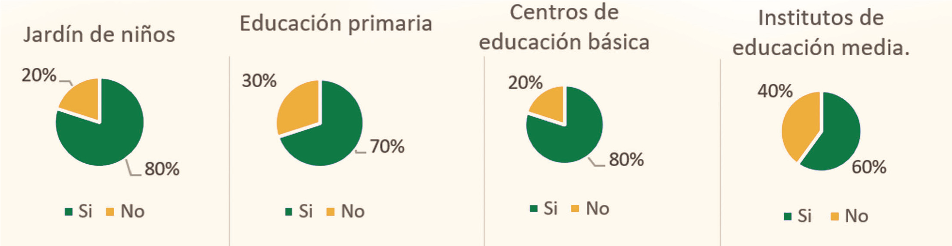

46.- No obstante, los centros educativos se encuentran en condiciones no muy óptimas para el desarrollo del proceso de enseñanza aprendizaje. Y en su mayoría carecen de pupitres, pizarras, de igual manera la pintura de los mismos ya supera los a 15 años, entre otras falencias como la escases de materiales didácticos, Según los estudios el 33% de los centros educativos se encuentran en condiciones regulares, el 29% está en malas condiciones, el 24% esta en buenas condiciones y el 14% concuerda que están en muy buenas o excelentes condiciones. Como se puede observar en el gráfico el 45% de las personas encuestadas afirman que la educación impartida es buena. El 33% dicen que es regular, solo un 22% la califica como excelente y ninguno la cataloga como mala.

Condiciones en las que se encuentran Nivel de educación impartida en los Centros Educativos los Centros Educativos.
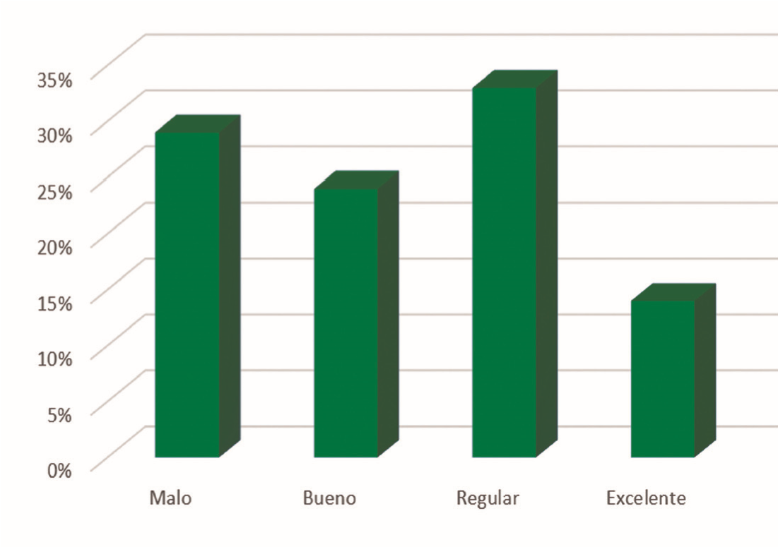
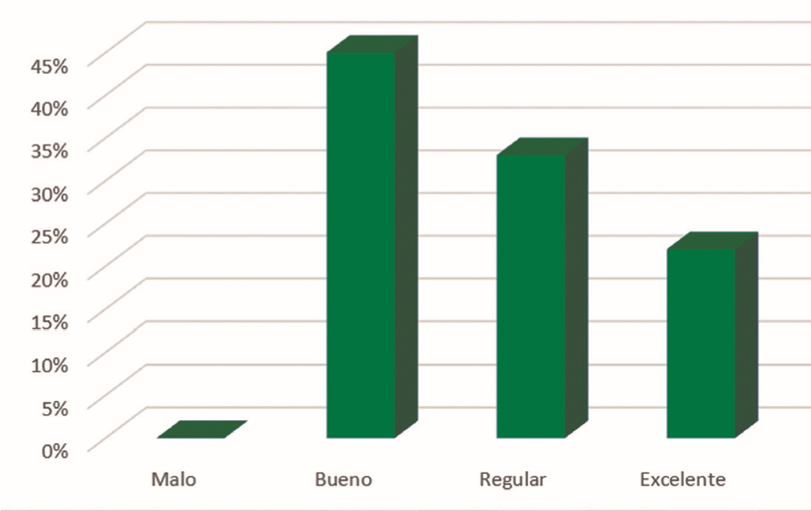

47.-Lastimosamente la mayoría de los centros educativos en las comunidades Garífunas de Honduras no cuentan con acceso a las tecnologías necesarias para la implementación de programas educativos interculturales de calidad, en algunas comunidades se está realizando un esfuerzo para capacitar docentes para que puedan implementar la tecnología como recursos pedagógicos dentro del aula. A las comunidades ubicadas en los departamentos de Colon y Gracias a Dios, se les dificulta en gran manera implementar las nuevas tecnologías de la información y comunicación, ya que no cuenta con energía eléctrica, lo que dificulta la utilización en Centros educativos de equipo de cómputo. Todavía no se han creado mecanismos para la utilización adecuada de tecnologías con dispositivos móviles u otros.
48.-La educación escolar a pesar de que es publica genera gastos y hay familias en las comunidades a quienes se le dificulta en gran manera poder sufragar estos. Para comprender esta situación se le preguntó a la población si ¿Genera costos significativos la educación de los niños a la economía familiar?

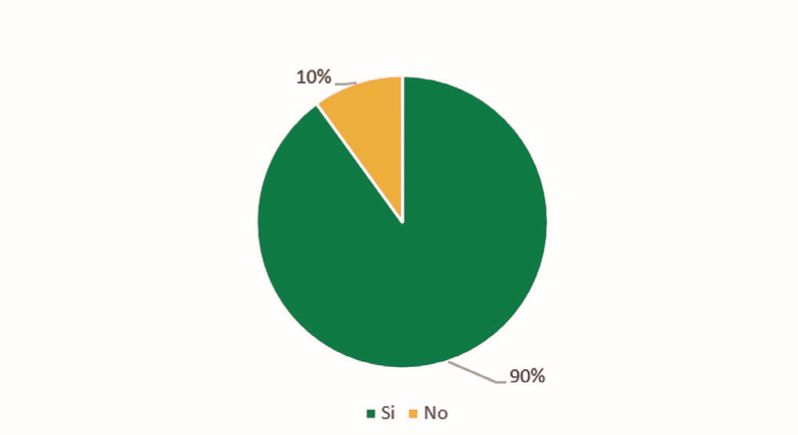
49.-Según el estudio el 90% de las personas afirman que la educación genera costos significativos en la economía familiar, debido a la compra de útiles y materiales que necesitan sus hijos, ya que no reciben apoyo del gobierno para ello. El otro 10% manifiesta que no hay tanto impacto en la economía.

Conclusiones y Recomendaciones Finales:
1. El Informe presentado por Honduras ante el Comité para la Eliminación de la Discriminación Racial CERD, muestra que los avances logrados en materia de lucha contra el racismo y la discriminación racial son producto de la lucha organizada de los Pueblos Indígenas y Afrohondureños; y no precisamente resultado de una batalla frontal contra este flagelo impulsada desde el propio Estado.
2. Las condiciones de pobreza y exclusión social impactan de manera más drástica a la población Indígena y Afrohondureña, diezmando sus oportunidades en lo económico, social y político. Esto en gran medida es consecuencia de la falta de políticas públicas que contengan presupuesto y voluntad del Estado para impulsar medidas orientadas a la consecución de su desarrollo integral sostenible con identidad.
3. Se precisa de acciones urgentes para garantizar la presencia y participación proporcional y representativa de los Pueblos Indígenas y Afrohondureños en los diferentes poderes del Estado de Honduras.

4. Urgimos la asignación presupuestaria e implantación de la política nacional contra el racismo y la discriminación racial de Pueblos Indígenas y Afrohondureños, promovido por la dirección de los Pueblos Indígenas y Afrohondureños DINAFROH.

5. Impulsar de manera decidida acciones de combate al racismo, discriminación racial, xenofobia y otras formas conexas a la intolerancia, entre las medidas a ejecutar se deberá diseñar e implementación de una Estrategia de Comunicación Social orientada a generar cambio de comportamiento y sanción del delito de discriminación racial.

6. Procurar el inmediato funcionamiento de la Comisión Nacional Contra el Racismo en Honduras (creada mediante Decreto Ejecutivo 002- 2004) esto incluye la asignación de recursos técnicos y financieros para su funcionamiento.

7. Desarrollar actividades de sensibilización y visibilización de las Comunidades Afrohondureñas durante el Mes de la Herencia Africana en Honduras (Decreto 330-2002).

8. Emprender medidas para fortalecer la labor de la Fiscalía de las Etnias y Patrimonio Cultural, tanto en los aspectos de técnicos, de investigación, presupuestal, etc. Asimismo, se requiere que esta instancia impulse campañas que ayuden a que los miembros de los Pueblos Indígenas y Afrohondureños recuperen su confianza en esta institución.

8. Urgimos que la dirección de pueblos Indígenas y Afrohodureños sea restituida a secretaria de estado, y que se garantice su estabilidad técnica y presupuestaria.

